**Елементи тестової документації**

**Test-Case** — це конкретний набір умов, дій, даних і очікуваних результатів, який використовується для перевірки роботи певної функціональності програмного забезпечення.

**Test Plan** — це документ, що описує стратегію, підхід, обсяг і графік тестування для проєкту.

**Bug Report** — це документ, що описує знайдену помилку в програмному забезпеченні для її подальшого виправлення.

**Check List** — це список пунктів, які потрібно перевірити під час тестування.

**Пошук помилок у ListBoxer**

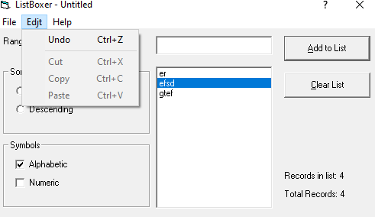**Test-Case:**  **1**: Перевірка сполучення клавіш.

**Кроки**:

* 1. Додати текст до листу
  2. Спробувати його скопіювати, вставити, вирізати ( ctrl + C/V/X)

**Очікуваний результат**: Текст буде скопійовано, вставленно, вирізано

**Фактичний результат**: Нічого не відбувається

**2**: Перевірка сортування чисел.

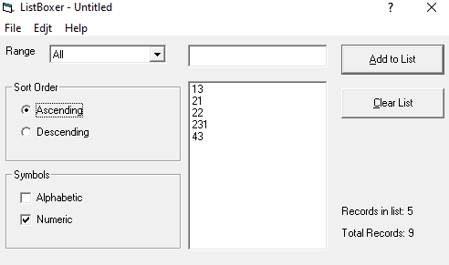**Кроки**:

* 1. Ввести числа.
  2. Натиснути в якому порядку сортувати.
  3. Додати числа до листа

**Очікуваний результат**: Числа сортуються у порядку 13, 21, 22, 43, 231./ 231,43,22,21,13

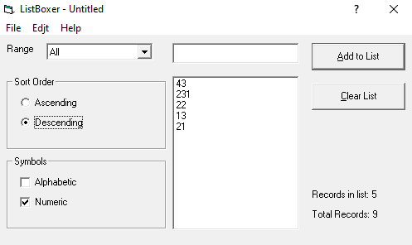**Фактичний результат**: Числа сортуються у хаотичному порядку: 13,21,22,231,43./ 43,231,22,12,21

**3: Перевірка сортування тексту**

**Кроки:**

1. **Натиснути на меню сортування**
2. **У варіантах сортування є пусте поле**

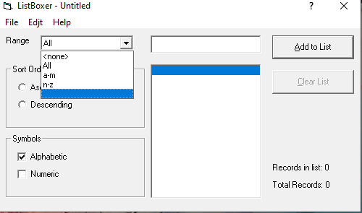**Очікуваний результат: У полі має щось бути або ж його не повинно бути, бо при його натисканні зникає текст**

**Фактичний результат: Це поле існує як помилка**

**Test Plan: Мета**: Перевірити правильність відображення всіх елементів інтерфейсу, Перевірити стабільність роботи додатку. **Області тестування**:

1. Відображення тексту на кнопках.
2. Логіка сортування списків.
3. Робота кнопок

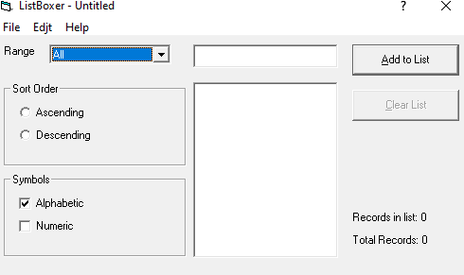**Bug Report: 1**: Перевірка тексту на кнопці "Edit".

**Кроки**:

* 1. Знайти, де знаходиться кнопка "Edit".
  2. Перевірити текст на кнопці.

**Очікуваний результат**: Текст кнопки має бути "Edit".

**Фактичний результат**: Текст кнопки "Edjt" (помилка).

C:\Users\Admin\Pictures\Знімок екрана 2025-01-21 141504.png2: Перевірка стрічки/меню

При вході у застосунок є кнопки з однаковим функціоналом «допомога» (Help та ?), при їх натисканні вони перекидують на один й той самий сайт.

**Очікуваний результат**: Різні кнопки будуть виконувати різні дії

**Фактичний результат:** Різні кнопки виконують однакову дію

**Check List:**  Чи всі кнопки мають коректний текст?

Чи відображаються всі текстові повідомлення у вікнах?

Чи працюють усі кнопки на сторінці?

Чи є унікальність функцій для кожної кнопки?

Чи правильно працює сортування чисел?

Чи правильно працює сортування слів?